***Šolski Center Velenje***



***Višja Strokovna šola***

***Trg mladosti 3***

***3320 Velenje***

***Prenosna elektronika***

***POROČILO LABOLATORIJSKIH VAJ***

***VAJA 5***

**SIP IP telefon in IP centrala**

Priimek in ime: D. M.

Skupina: A

Predmet: PRE

2007/08

*Besedilo naloge:*

**SIPX -** Je odprtokodna telefonska centrala za podjetja. SipX nam ponuja celovito funkcionalnost centrale in vključuje med drugim tudi glasovno pošto. SipX je popolnoma konfigurabilen s pomočjo spletnega vmesnika, telefone, gatewaye pa je mogoče centralno nadzirati iz spletnega vmesnika s pomočjo protokola TFTP.

Na SIP telefonu nastavi, da dobi IP preko DHCP. Ugotovite IP in se s pomočjo spletnega brkljalnika povežite na telefon. Nastavite da se bodo nadgradnje programske opreme telefona in konfiguracija telefona nalagala preko protokola TFTP iz SipX centrale (192.168.1.200). Nastavitvre shranite in ponovno zaženite telefon. Enako ponovite za ostala dva telefona, ki sta na vaji.

S pomočjo spletnega brkljalnika se poveži na centralo SipX.

V spletni vmesnik se prijavite kot superadmin z geslom 1111. Razišči katere funkcionalnosti omogoča centrala in jih s kratkim opisom zabeleži v poročilo.

Če ste skupina ena nastavite da bo centrala novim uporabnikom avtomatično dodeljevala interne številke med 200 in 299, če ste skupina 2 med 300 in 399 in če ste skupina 4 med 400 in 499.

Ibrišite trenutne uporabnike na SipX in dodajte tri nove uporabnike. Imena uporabnikov naj bodo imena naključno izbranih članov skupine.

Dodajte tri telefone. Ne pozabite navesti serijskih številk, kajti le preko njih bo telefon dobil svojo konfiguracijo. Ne pozabite tudi tipa telefonov. Ko je telefon kreiran, mu najprej dodelite linijo. Vsakemu telefonu dodelite svojo linijo. Nato kliknete na telefon ter mu pod nastavitvami network skonfigurirajte naslednje parametre:

DHCP off

IP (1-3): 192.168.1.205, 192.168.1.206, 192.168.1.207

Subnet: 255.255.255.0

DNS1: 192.168.1.200

DNS2: 192.168.1.200

Domain: 192.168.1.200

Po končani konfiguraciji kliknite še enkrat Devices –Phones in pritisnite gumb Send All Profiles. Ko na meniju Job Status vidite, da je operacija zaključena resetirajte vsakega izmed telefonov in počakajte da se naloži nova konfiguracija.

Telefoni bi sedaj morali komunicirati s centralo. Preizkusite klicati internetne številke.

Skonfigurirajte centralo da bosta dve izmed številk dosegljivi na internetni številki 888 in bosta zvonili hkrati (Huntgroup)

Centrala nam omogoča organizacijo uporabnikov in dodelitev internihštevilk.

**Dodajanje uporabnika v skupino.**

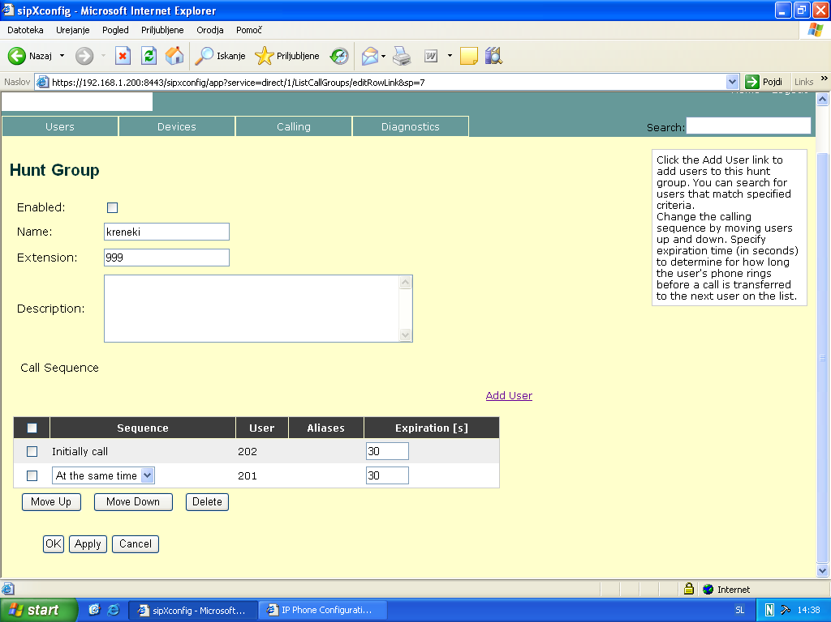

**Konfiguracija za telefon. Sem vnašamo parametre.**

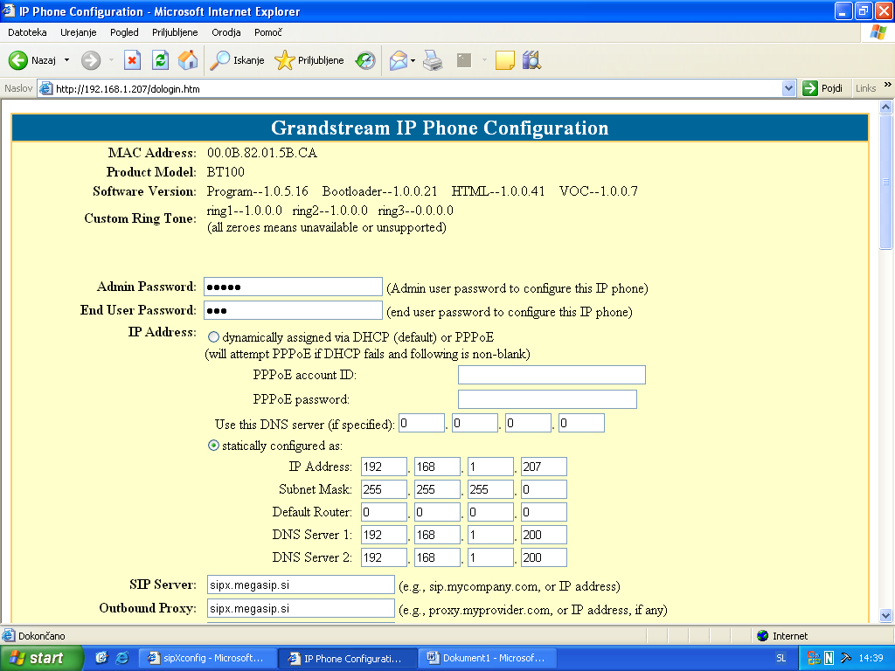

**Slika prikazuje, kako se vnaša telefone – uporabnike.**

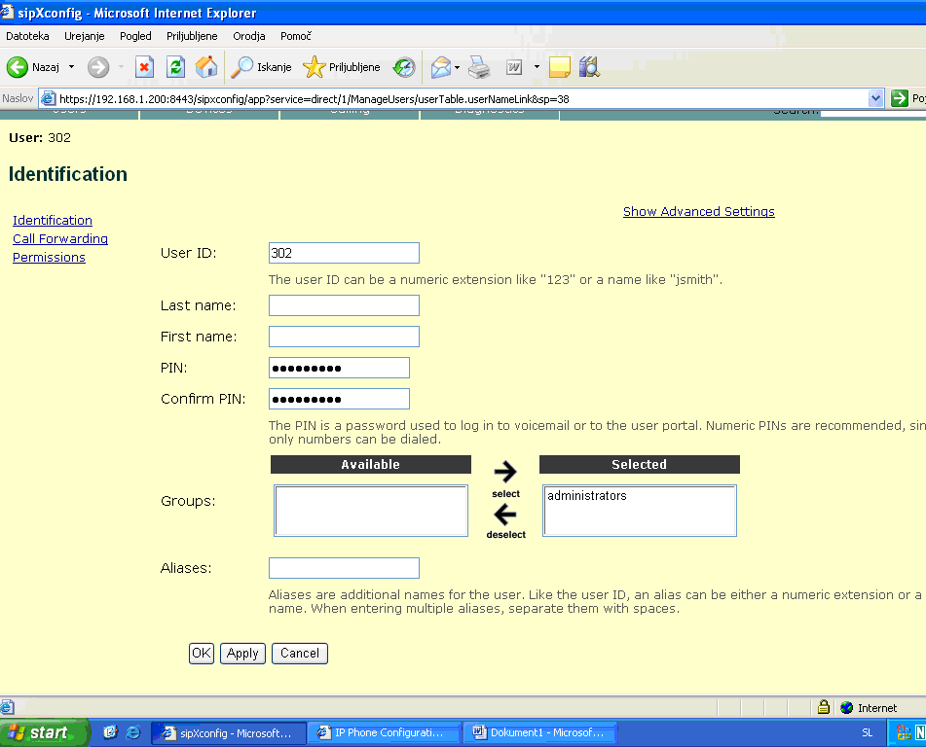

**Vnašanje telefonov – uporabnike ter serijsko številko telefona. Če imamo več skupin ga še dodamo v skupino.**

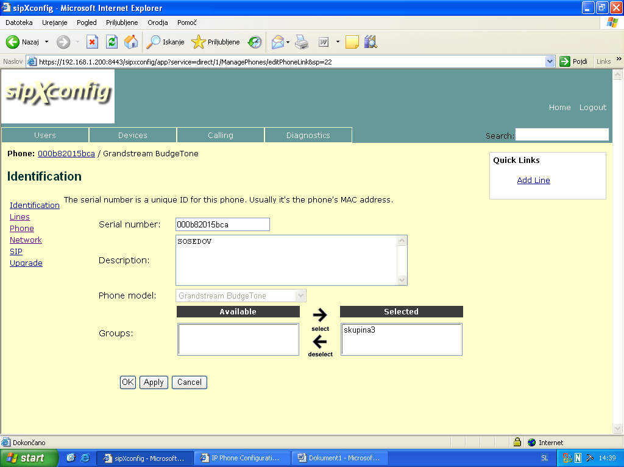

**Določanje oz. vnašanje parametrov oz. IP za telefon.**

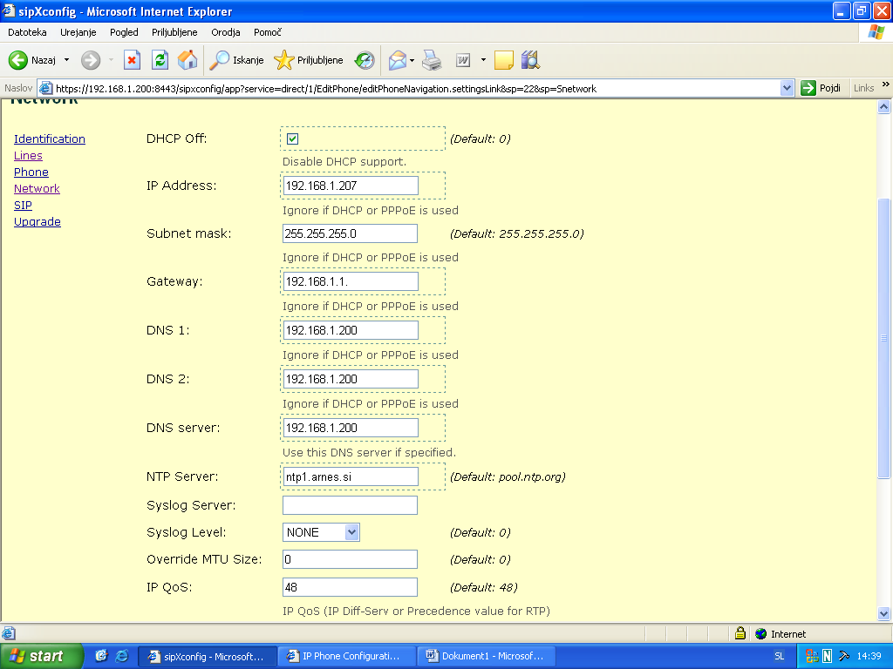

### Pri opravljanju vaje so se pojavljale majhne napake pri delovanju centrale, ker sma isti IP naslov uporabljala dva uporabnika. Zaradi tega se je moj telefon odzival na več različnih pozivnih klicev. Ob odpravitvi težave je naprej vse delovalo normalno.